Отчет об исполнении программы комплексного социально-экономического развития Зиминского районного муниципального образования на 2008-2017 годы

за 2010 год

Введение
Программа комплексного социально-экономического развития Зиминского районного муниципального образования на 2008-2017 годы разработана в соответствии со ст. 17 Федерального закона от 06.10.2003 года № 131-ФЗ «Об общих принципах организации местного самоуправления в Российской Федерации», Законом Иркутской области № 35-оз от 16.07.1997 года «О системе прогнозирования и программе социально – экономического развития Иркутской области», во исполнение распоряжения губернатора Иркутской области № 213-ра от 25.05.2006 года «О комплексном планировании социально-экономического развития муниципальных образований Иркутской области", решением Думы Зиминского района от 28.062006г. № 194 «О разработке комплексной программы социально-экономического развития Зиминского районного муниципального образования», руководствуясь Уставом Зиминского районного муниципального образования.
Основной целью Программы в области социально-экономического развития является рост благосостояния и качества жизни населения Зиминского района, развитие экономического потенциала.
Для достижения поставленной цели необходимо выполнение следующих мероприятий:
1. Развитие промышленности: увеличение объемов существующих предприятий, создание новых;
2. Развитие жилищно-коммунальной сферы, транспортного комплекса и связи;
3. Развитие агропромышленного комплекса: развитие животноводства, растениеводства, технической политики, кадрового обеспечения, развитие потребительских кооперативов;
4. Охрана окружающей среды;
5. Развитие социальной сферы в области образования, физической культуры и спорта, здравоохранения, культуры;
6. Малое предпринимательство: расширение действующих и создание новых предприятий;
7. Развитие торговли: открытие новых точек розничной торговли, открытие кафе.
Реализация данных мероприятий планирует увеличение объема реализации продукции, товаров, услуг на 3 % ежегодно. Планируется увеличение валовой продукции сельского хозяйства на 3-5 % в год.
Инвестиции выступают одним из важнейших факторов и необходимым условием экономического развития, инвестиции затрагивают основы хозяйственной деятельности, определяя процесс экономического роста в целом. Рост инвестиций планируется в среднем на 2,5% ежегодно.
Большую роль и значение в социально-экономическом положении района занимает деятельность субъектов малого предпринимательства. Планируется ежегодное увеличение субъектов малого бизнеса.
Положительными тенденциями в повышении уровня жизни населения является рост среднемесячной заработной платы, так в процессе реализации программы ожидается увеличение заработной платы на 10 % ежегодно.

Реализация мероприятий программы во многом зависит от жителей сельской местности, от органов местного самоуправления, предприятий, организаций и общественных объединений. Их согласованные действия, направленные на формирование будущего сел и поселков Зиминского района, - условие поступательного и сбалансированного развития Зиминского районного муниципального образования.

- Общая характеристика социально-экономического развития

Зиминского районного муниципального образования за 2010 год
В 2010 году при оценке социально-экономического развития Зиминского района наблюдается постепенная адаптация предприятий района к функционированию в результате влияния мирового финансового кризиса. Финансовое положение предприятий стало постепенно выравниваться.
Следует отметить следующие основные моменты в социально-экономическом развитии Зиминского района:
- Общая выручка по району от реализации продукции, работ, услуг составила 1320,4 млн. рублей, что выше уровня 2009 года на 7% (2009г. к 2008г. – на 3,6%):
- преобладающим видом деятельности, определяющим экономическую структуру Зиминского района, является сельское хозяйство – 69 % от общей выручки от реализации продукции, работ, услуг района;
- рост выручки от реализации продукции, работ, услуг по виду экономической деятельности «Сельское хозяйство» к уровню 2009 года произошел на 10 %;
- основную долю продукции сельского хозяйства производит СПК «Окинский» - 93,3 % от объема продукции всех сельскохозяйственных предприятий;
- рост выручки от реализации продукции, работ, услуг к уровню 2009 года произошел в большинстве видах экономической деятельности: «Обрабатывающие производства» - 33,1%; «Производство и распределение электроэнергии, газа и воды» - 30,2%; «Добыча полезных ископаемых» - 17,3%; «Прочие» – 9,8 %; «Транспорт и связь» - 2,2%. По виду деятельности «Оптовая и розничная торговля» произошло снижение выручки от реализации продукции, работ, услуг на 24,2 % к уровню 2009 года.
- выручка от реализации продукции, работ, услуг на душу населения увеличилась к уровню 2009 года на 20,1 % и составила 98,7 тыс. рублей (по предварительной оценке численности населения Иркутской области, рассчитанной от предварительных итогов ВПН – 2010, численность Зиминского района снизилась и составила 13 379 человек).
Диаграмма 1
Выручка от реализации продукции, работ, услуг, %
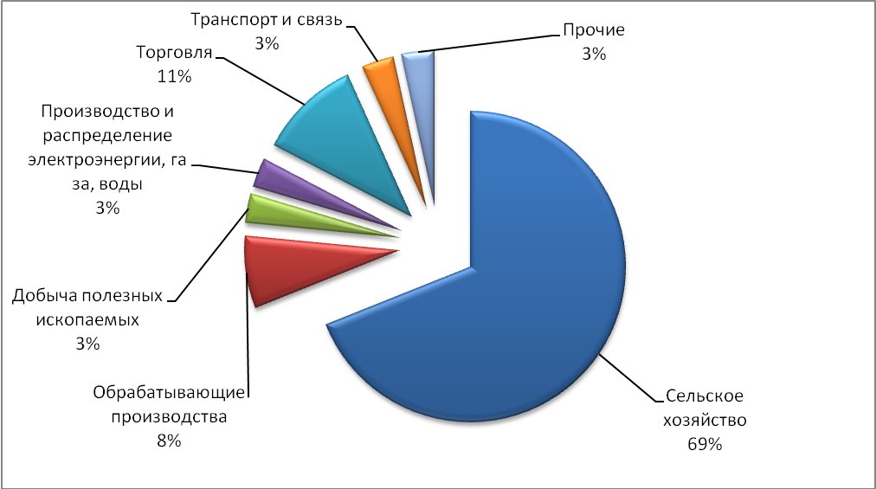
- Обеспеченность собственными доходами бюджета на душу населения за 2010 год составила 3665,4 рублей.
План доходов консолидированного бюджета Зиминского района на 2010 год по состоянию на 31.12.2010 г. составил 293 940 тыс. рублей, из них налоговые и неналоговые доходы 48 121 тыс. рублей, безвозмездные поступления 245 819 тыс. рублей (в т.ч. из областного бюджета 244 444 тыс. рублей).
За 2010 год в консолидированный бюджет поступило 293 555 тыс. рублей (99,9% от плановых годовых показателей), из них:
- налоговые и неналоговые доходы – 49 040 тыс. рублей (101,9%);
- безвозмездные поступления – 244 515 тыс. рублей (99,5 %), из них:
- из областного бюджета – 242 691 тыс. рублей (99,3 %);
- от юридических и физических лиц – 1 824 тыс. рублей.
- Индекс физического объема промышленного производства в 2010 году составил 116,2 % (в 2009 году индекс физического объема промышленного производства составил всего лишь 101,6%):
- ИФО по виду экономической деятельности «Добыча полезных ископаемых» - 115% (в 2009 году – 103 %);
- ИФО по виду экономической деятельности «Обрабатывающие производства» - 130,6 % (в 2009 году – 100 %);
- ИФО по виду экономической деятельности «Производство и распределение электроэнергии, газа и воды» - 100% (в 2009 году – 98,6 %).
- Валовый выпуск продукции в сельхозорганизациях составил 1032,09 млн. рублей, что больше, чем за 2009 года на 17,6%:
- индекс физического объема в сельхозорганизациях составил 103% (в 2009 году – 97,9%).
- Оборот розничной торговли по Зиминскому району в 2010 году, включая сокрытый оборот, оборот рынков и неучтенных предприятий составил 446 737 тыс. руб., что в действующих ценах больше 2009 года на 0,9% (2009 год к 2008 году – 91,4%).
- Предприятиями малого бизнеса реализовано продукции, работ услуг на сумму 252,3 млн. рублей, что составляет 19,1 % от общей выручки от реализации продукции, работ, услуг по муниципальному образованию.
- Объем инвестиций в 2010 году составил 129 963 тыс. рублей, что в сопоставимых ценах выше уровня 2009 года на 12,8 %, в действующий ценах на 21,2 % (в 2009 году снижение объема инвестиций к уровню 2008 года произошло на 56,8 % в действующих ценах).
- Численность трудовых ресурсов Зиминского района на 01.01.2010 г. составила 9,79 тыс. человек, по сравнению с соответствующим показателем на начало 2009 г. увеличилась на 232 человека (2 %).
- Среднесписочная численность работающих составила 4,26 тыс. человек, что меньше, чем за 2009 год на 1%:
- снижение численности произошло в следующих видах экономической деятельности: оптовая и розничная торговля – 22,7%, образование – 5,2%, сельское хозяйство – 2,6%, государственное управление – 2,4%, здравоохранение – 2,1%;
- увеличение численности произошло в таких видах экономической деятельности как обрабатывающие производства – 50 %, транспорт и связь – 45,5%, предоставление прочих коммунальных, социальных и персональных услуг – 9,1%.
- Рост среднемесячной начисленной заработной платы произошел на 12,3% к уровню 2009 года, и в 2010 году среднемесячная начисленная заработная плата составила 11 744 рубля:
- рост заработной платы наблюдается в большинстве видов экономической деятельности.
По состоянию на 01.01.2011г. уровень регистрируемой безработицы составил 3,2% к трудоспособному населению.
- В 2010 году субсидию на оплату жилых помещений и коммунальных услуг получили 245 семей, в сумме 1090,3 тыс. руб., что ниже уровня 2009 года. Снижение числа получателей субсидий по оплате ЖКУ произошло за счет повышения доходов населения (увеличение пенсии), а также за счет изменения методики расчета регионального стандарта стоимости жилищно-коммунальных услуг.
Таблица 1
Сводные итоги
Показатель | Ед. изм. | 2009 г. | 2010 г. | 2010г./  2009г., %
Численность населения, всего, в т.ч. | человек | 15 051 | 13 379 | 88,9
Выручка от реализации продукции, работ, услуг | тыс. руб. | 1 237,3 | 1 320,4 | 107
в том числе сельское хозяйство | -//- | 827,4 | 910,4 | 110
Индекс физического объема в сельхозорганизациях | % | 97,9 | 103
Инвестиции в основной капитал | млн.руб. | 107,24 | 129,96 | 121,2
Поступления налогов и сборов в консолидированный местный бюджет | млн. руб. | 44,74 | 49,04 | 109,6
Оборот розничной торговли | млн. руб. | 442,86 | 446,74 | 100,9
Оборот общественного питания | -//- | 18,2 | 21,28 | 116,9
Число действующих малых предприятий | ед. | 60 | 66 | 110
Удельный вес выручки предприятий малого бизнеса в выручке в целом по МО | % | 18 | 19,1
Среднесписочная численность работающих | тыс. чел. | 4,29 | 4,26 | 99
Начисленная средняя заработная плата одного работника | рублей | 10 460 | 11 744 | 112,3
Прожиточный минимум | -//- | 5 148 | 5559 | 108
Количество семей, получающих субсидии | ед. | 362 | 245 | 67,7
Общая сумма начисленных субсидий | тыс. руб. | 1 742,9 | 1 090,3 | 62,5

- Состояние основных видов экономической деятельности хозяйствующих субъектов Зиминского районного муниципального образования

Промышленность
Промышленное производство на территории Зиминского районного муниципального образования представлено следующими видами экономической деятельности: добыча полезных ископаемых; обрабатывающее производство; производство и распределение электроэнергии, газа и воды.
Индекс промышленного производства в 2010 году составил 116,2 %.
    - Добыча полезных ископаемых
В 2010 году было добыто 79,7 тыс. т. каменного угля, реализовано угля на сумму 40,04 млн. руб.
Индекс физического объема по виду экономической деятельности «добыча полезных ископаемых» за 2010 год составил 115 %.

Обрабатывающее производство
Основным видом деятельности по «обрабатывающему производству» на территории района является производство полимерной пленки.
Объем производства продукции в 2010 году составил 99,83 млн. рублей.
Индекс промышленного производства по данному виду деятельности составил 130,6 %.
    - Производство и распределение электроэнергии, газа и воды
На территории Зиминского района, такой вид экономической деятельности, как «Производство и распределение электроэнергии, газа и воды» представлен двумя предприятиями: ООО «Водоканал» и ООО «Тепловик».
ООО «Водоканал» оказывает услуги по водоснабжению в 28 населенных пунктах Зиминского района путем добычи воды из собственных водоскважин, и подачи покупной воды из водоводов от поставщиков. А также оказывает услуги по теплоснабжению в муниципальных образованиях – Ухтуйское МО и Кимильтейское МО.
ООО «Тепловик» оказывает услуги по выработке и реализации тепловой энергии в 12-ти населенных пунктах Зиминского района.
За 2010 год выручка от реализации продукции, работ, услуг по виду экономической деятельности «Производство и распределение электроэнергии, газа и воды» составила 40,5 млн. руб., что на 30,2 % больше уровня 2009 года.
Индекс физического объема по производству и распределению электроэнергии, газа и воды составил 100 %.

  - Сельское хозяйство
Преобладающим видом деятельности, определяющим экономическую структуру Зиминского района, является сельское хозяйство. В 2010 году в Зиминском районе сельскохозяйственным производством занимались 3 предприятия, 4 997 личных подсобных хозяйств и крестьянско-фермерские хозяйства. Также в районе действуют потребительские и 1 кредитный кооперативы.
По итогам работы хозяйств Зиминского района за 2010 год индекс физического объема составил 103%.
Стоимость валовой продукции в действующих ценах увеличилась на 4,8 %. Увеличение производства произошло за счет роста цен.
Выручка от реализации продукции, работ, услуг составила 910,4 млн. рублей. Доля выручки от реализации продукции сельского хозяйства в общем объёме реализации составила 69 %. Основную долю сельскохозяйственной продукции в районе производит СПК Окинский – 93,3 % от общего объёма сельхозпроизводителей.
Уровень рентабельности составил 10,7 %.
Все сельскохозяйственные предприятия по итогам года получили прибыль, общая сумма прибыли составила 90,64 млн. рублей.
Среднемесячная зарплата работников занятых сельскохозяйственным производством составила 12 810 рублей, что выше прошлого года на 24,7 %.
Среднесписочная численность работающих составила 1 493 человека.

Растениеводство
В 2010 году по сравнению с 2009 годом в сельхозорганизациях района сократилось производство зерна, картофеля и овощей. Снижение производства зерна произошло из-за погодных условий 2010 года и снижения посевных площадей СПК «Окинский» и ЗАО «Кимильтей».

Животноводство
Таблица 2
Поголовье животных в сельхозорганизациях района
Наименование | Единица измерения | 2008 год | 2009 год | 2010 год | 2010г./ 2009г., %
КРС | голов | 2 911 | 2 955 | 2 998 | 101,5
в том числе коровы | голов | 1 178 | 1 282 | 1 320 | 103
Свиньи | голов | 2 390 | 2 994 | 2 901 | 97

Поголовье крупного рогатого скота в сельскохозяйственных предприятиях составило 2 998 голов, что на 1,5% больше уровня 2009 года, поголовье коров увеличилось на 3% и составило 1 320 голов.
Диаграмма 2
Поголовье животных в сельхозорганизациях района

2998

2955
2994
2901
2911
2390
1282
1320
1178

2008г. 2009г. 2010г.
2008г. 2009г. 2010г.
Свиньи, голов
Крупный рогатый скот, в том числе коровы, голов

Таблица 3
Производство основных видов продукции животноводства
сельхозорганизациями района
Вид продукции | Единица измерения | 2008 год | 2009 год | 2010 год | 2010г./ 2009г., %
Молоко | Тн. | 5 091,4 | 5 268 | 5 504 | 104,5
Мясо | Тн. | 1 741,1 | 2 020 | 2 027 | 100,3
Яйцо | Тыс. шт. | 208 540 | 211 733 | 224 054 | 105,8

Производство скота и птицы в живом весе в сельхозорганизациях района увеличилось в 2010 году на 0,3 % к уровню 2009 года, надоено молока на 4,5 %. Получено яиц на 5,8 % больше, чем в прошлом году.
Диаграмма 3
Производство основных видов продукции животноводства сельхозорганизациями района
5091,4

2008г.
5504

2010г.
5268

2009г.
2020

2009г.
2027

2010г.
211,7

2009г.
224

2010г.
1741,1

2008г.
208,5

2008г.

Молоко, тн
Яйцо, млн. шт.
Мясо, тн

Сельскохозяйственные потребительские сбытовые кооперативы
В Зиминском районе действует 5 сельскохозяйственных потребительских сбытовых кооперативов и один кредитно-сберегательный. Из них один в 2010 году не работал. Основными задачами кооперативов является оказание работ по закупу излишек сельскохозяйственной продукции у населения и оказание услуг населению района.
В 2010 году кооперативами получена прибыль в сумме 1071 тысяча рублей, что на 444 тыс. руб. или на 71% выше уровня прошлого года. Рентабельность составила 18%.
В состав кооперативов входит 4 крестьянско-фермерских хозяйства и 109 человек ЛПХ. Паевой фонд всех кооперативов составляет 492 тысячи рублей. За 2010 г. оказано работ и услуг членам кооператива на сумму 4 617 тыс. рублей. Доля дохода от оказания услуг членам кооператива составила 70%. Численность работников, занятых в кооперативах 16 человек, из них 5 руководителей. Средняя заработная плата составляет 4 500 рублей в месяц.
Стоимость основных средств – 4149 тыс. рублей. Дебиторская задолженность составляет 162 тыс. рублей, кредиторская задолженность – 2 459 тыс. рублей, в т.ч. – 1 947 тыс. рублей – долгосрочные кредиты и займы. Чистые активы на конец отчетного периода составили 2 586 тыс. рублей.
За 2010 год начислено налогов и сборов в сумме 205 тыс. рублей, уплачено173 тыс. рублей. Погашено 500 тыс. рублей кредитов. Все 5 кооперативов находится на едином сельскохозяйственном налоге.
Кооперативами за 2010г. закуплено у населения 234 тн. молока, выплачено населению 2 340 тыс. рублей.
Получено субсидии в сумме 400 тыс. рублей из областного и федерального бюджета (возврат процентной ставки по инвестиционным кредитам и возмещение затрат по закупу молока у населения, энергоэффективность).
По кредитно-сберегательному кооперативу «Стимул» получена прибыль в сумме 6 тыс. рублей, уставный капитал составляет 40 тыс. рублей, дебиторская задолженность – 2 тыс. рублей.
В кооперативе состоит 14 человек ЛПХ и 2 крестьянско-фермерских хозяйства, за 2010 год предоставлено 7 займов на сумму 27 тыс. рублей, за 2009 года 7 займов на сумму 30 тыс. рублей. Кооператив находится на общем режиме налогообложения.

  - Торговля и общественное питание
Торговая сеть района увеличилась в сравнении с 2009 годом на 10% и составила 208 предприятий торговли, общественного питания и предприятий по производству хлеба и хлебобулочнных изделий, принадлежащие предприятиям различных форм собственности.
Из общего количества торговых предприятий магазинов - 111, из них: универсальных (смешанного типа) – 47, продовольственных –57, непродовольственных – 7, специализированных отделов -50; торговых киосков – 22, павильонов – 9, автозаправочных станций - 5.
Практически в каждом населенном пункте официально открыто торговое предприятие, а также отделом потребительского рынка товаров и услуг организована выездная торговля автолавкой МУП «Зиминский хлебозавод» в труднодоступные места района, в малонаселенных пунктах открыты магазины на дому по розничной продажи товаров первой необходимости.
На территории района действует универсальный торговый комплекс ООО «Ангар» в с. Ухтуй общей площадью 2569 м².
Всего на территории района зарегистрировано и работает 4 кафе на 120 посадочных мест, одна пельменная, 24 столовых при общеобразовательных школах и профтехучилищах, столовая при СПК «Окинский». В настоящее время согласно современным требованиям построены или реконструированы многие магазины и кафе (с. Ц-Хазан, Масляногорск, Батама, Филипповск, Ухтуй, п. Харайгун и т.д.).
На территории Зиминского районного муниципального образования работает 5 пекарен, фактическая производственная мощность которых составляет 8,0 тонн в сутки, 5 цехов по переработке мяса и мясопродуктов, 3 цеха по переработке молока.

Оборот розничной торговли
По данным отдела сбора и обработки статистической информации в Зиминском районе оборот розничной торговли по Зиминскому району в 2010 году, включая сокрытый оборот, оборот рынков и неучтенных предприятий составил 446 737 тыс. руб., что в действующих ценах больше 2009 года на 0,9%.
Диаграмма 4
Оборот розничной торговли, тыс. рублей
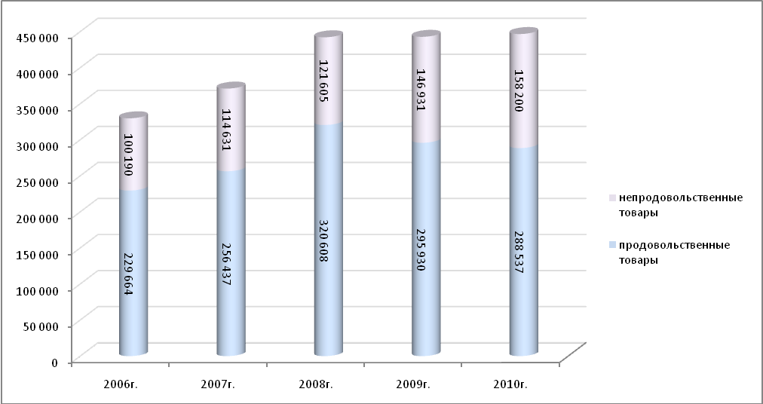
Оборот розничной торговли среди крупных и средних предприятий, осуществляющих розничную торговлю, по формам собственности распределился следующим образом: государственная и муниципальная – 3,5%, частная 96,5%.
В 2010 году в структуре оборота розничной торговли удельный вес продовольственных товаров составил 64,6%, непродовольственных – 35,4%, в 2009 году – 66,8% и 33,2% соответственно.
Продовольственных товаров продано на 288 537 тыс. рублей, что составляет 97,5% к 2009 году; непродовольственных товаров продано на 158 200 тыс. рублей (107,5% к 2009 году).

Оборот общественного питания
В 2010 году оборот общественного питания по Зиминскому району составил 21 279 тыс. рублей или 116,9% к 2009 году.
Основную долю в общем обороте общественного питания занимает СПК «Окинский».

Реализация алкогольных напитков и пива
В 2010 году на потребительском рынке Зиминского района крупными и средними предприятиями реализовано алкогольных напитков и пива на 5 656 тыс. рублей, что в фактических ценах на 9,2 % больше, чем в 2009 году.
Удельный вес реализации алкогольных напитков и пива в объеме оборота розничной торговли предприятий (крупных и средних) по сравнению с 2009 годом не изменился и составил 8,7%.
Услуги населению
Объем платных услуг (с учетом скрытой и неформальной деятельности) составил 18 066,7 тыс. рублей, что в действующих ценах больше, чем за 2009 год на 10,8%.
Таблица 4
Объем платных услуг, тыс. руб.
Наименование | 2008 год | 2009 год | 2009г./2008г. | 2010 год | 2010г./2009г.
I квартал | 2 131,7 | 2 669,4 | 125,2 | 3 836,4 | 143,7
I полугодие | 6 100 | 7 943,9 | 130,2 | 9 503,9 | 119,6
9 месяцев | 9 526,2 | 11 122,3 | 116,7 | 14 976,1 | 134,6
Год | 12 417,1 | 16 308,7 | 131,3 | 18 066,7 | 110,8

  - Малый бизнес
По состоянию на 01.01.2011 г. на территории Зиминского районного муниципального образования осуществляют предпринимательскую деятельность 66 предприятий и 198 индивидуальных предпринимателей.

Таблица 5
Деятельность субъектов малого предпринимательства
Показатели | Ед.  изм. | 2009 г. | 2010 г. | %
Численность населения | чел. | 15 051 | 13 379 | 112,5
Количество малых предприятий (действующих) | ед. | 60 | 66 | 110
Количество малых предприятий на 1 тыс. населения | ед. | 3,9 | 4,9 | 125,6
Количество микропредприятий | ед. | 56 | 62 | 110,7
Количество индивидуальных предпринимателей | чел. | 182 | 198 | 108,8
Численность работников малых предприятий (с учетом микропредприятий) | чел. | 350 | 280 | 80
Доля занятых на малых предприятиях в общей численности занятых в экономике | % | 7,4 | 6,4
Доля занятых в малых предприятиях (МП+ ПБОЮЛ) в общей численности занятых в экономике | % | 11,3 | 8
Среднемесячная начисленная заработная плата работников малых предприятий (с учетом микропредприятий) | руб. | 7 767 | 9 347 | 120,3
Выручка от реализации продукции, работ, услуг малых предприятий (с учетом микропредприятий) | млн. руб. | 221,6 | 252,3 | 114
Удельный вес выручки малых предприятий (с учетом микропредприятий) в выручке в целом по муниципальному образованию | % | 18 | 19,1
Объем муниципального заказа, размещенного у субъектов малого предпринимательства | тыс. руб. | 9 689 | 9 938 | 102,5
Структура малого предпринимательства в Зиминском районе характеризуется преобладанием малых предприятий в сфере сельского хозяйства – 54,6%. Доля занятых на предприятиях этого вида экономической деятельности составляет 29,3%. В 2010 году выручка от реализации продукции, работ и услуг составила 14,6% от общей выручки, полученной малыми предприятиями района. Сельское хозяйство представлено крестьянско-фермерскими хозяйствами, а также потребительскими и кредитным кооперативами.
Второе место по удельному весу занимают предприятия прочих видов экономической деятельности – 24,2%. Доля работающих на этих предприятиях составляет 31,8% от общего числа занятых на малых предприятиях. Доля выручки от реализации продукции, работ, услуг – 18,6%.
Третье место по удельному весу в экономической структуре занимают предприятия оптовой и розничной торговли – 18,2%, доля занятых на предприятиях – 26,1%, доля выручки продукции, работ, услуг – 9,1%.
Предприятия обрабатывающих производств и добычи полезных ископаемых занимают по 1,5% в удельном весе экономической структуры. В доле занятых на предприятиях 5,3% и 7,5% соответственно, в доле выручки продукции, работ, услуг – 41,2% и 16,5%, соответственно.
Малые предприятия вносят достойный вклад в социально-экономическое развитие района, направляя средства в развитие предпринимательства.
Диаграмма 5
Количество малых предприятий по видам экономической деятельности, %
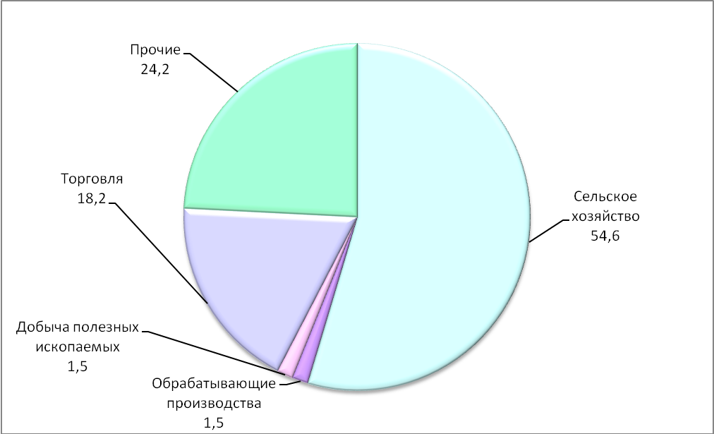
Численность занятых на малых предприятиях по итогам 2010 года составила 0,28 тыс. чел., что на 20% ниже аналогичного показателя 2009 года. Снижение численности произошло по виду экономической деятельности «сельское хозяйство», «торговля».
Всего в 2010 году, с учетом индивидуальных предпринимателей, в малом предпринимательстве занято 0,48 тыс. чел., что составляет 11 % в общей численности занятого населения района.
Диаграмма 6
Численность занятых на малых предприятиях по видам экономической деятельности, %
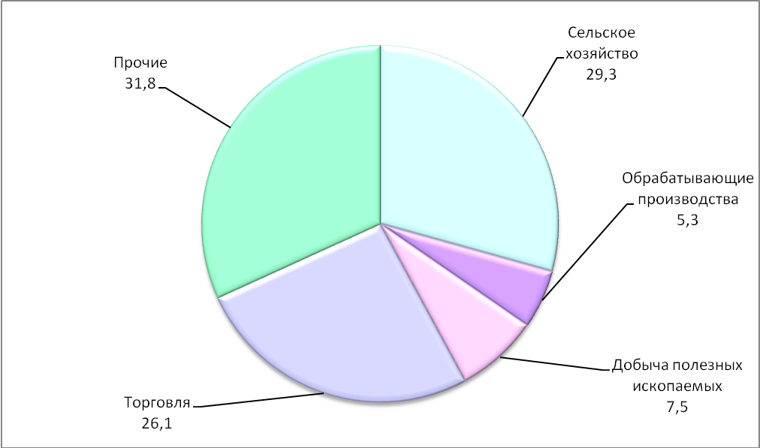
Выручка от реализации продукции, работ и услуг малых предприятий в 2010 году составила 242,2 млн. руб., что выше уровня 2009 года на 9,3 %.
Диаграмма 7
Выручка малых предприятий по видам деятельности, %
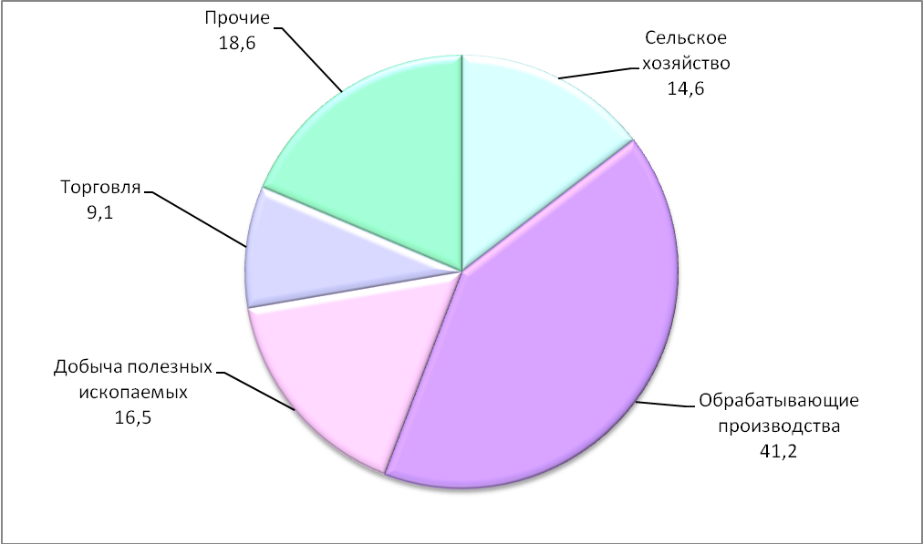
Среднемесячная заработная плата работников малых предприятий в 2010 году возросла на 20,3% к уровню 2009 года и составила 9 347 рублей.
Как одно из эффективных направлений поддержки малого предпринимательства в районе широко используется размещение муниципального заказа у субъектов малого предпринимательства.
Постановлением администрации Зиминского районного муниципального образования № 922 от 17.09.2010 г. утверждена долгосрочная муниципальная программа развития субъектов малого предпринимательства в Зиминском районе на 2010-2012 годы.
Координацию и организацию реализации мероприятий Программы осуществляет отдел формирования муниципального заказа, налоговой политики, контроля цен администрации Зиминского районного муниципального образования. В 2010 году, в связи с недостатком средств местного бюджета исполнение программы в части финансирования с местного бюджета было приостановлено.
Инфраструктура малого бизнеса на территории представлена агентством «Бухгалтерская служба», осуществляющим бухгалтерский учет, заполнение деклараций и заявлений на регистрацию, подготовку исковых заявлений в суд, проверку соответствия налогового учета законодательству, подготовку пакета учредительных документов для регистрации, консультирование по вопросам налогообложения субъектов малого предпринимательства и другие услуги. Агентством проводится учеба предпринимателей и работников малых предприятий по бухгалтерскому учету.
На территории района осуществляется содействие развитию малого предпринимательства и самозанятости безработных граждан. Индивидуальным предпринимателям - производителям товаров, работ, услуг, ранее являющимся безработными гражданами по программе дополнительных мер по снижению напряженности на рынке труда Иркутской области предоставляются субсидии в целях возмещения затрат, связанных с развитием малого предпринимательства и самозанятости.
Специалисты администрации оказывают помощь Центру занятости населения по Зиминскому району в оформлении документов гражданам на получение финансовой помощи.
Гражданам, зарегистрированным в Центре занятости населения по Зиминскому району, предоставляется финансовая помощь в размере 58 800 рублей для занятия предпринимательской деятельностью.
Для предотвращения противоправных действий в отношении предпринимателей работает «телефон доверия» в структуре ОВД по г. Зиме и Зиминскому району.

Инвестиции в основной капитал
Инвестиции выступают одним из важнейших факторов и необходимым условием экономического развития, инвестиции затрагивают основы хозяйственной деятельности, определяя процесс экономического роста в целом.
По данным отдела сбора и обработки статистической информации в Зиминском районе, объем инвестиций в 2010 году составил 129 963 тыс. рублей, что в сопоставимых ценах выше уровня 2009 года на 12,8 %, в действующий ценах на 21,2 %.
Таблица 6
Инвестиции в основной капитал, тыс. руб.
Инвестиции в основной капитал | 2009г. | В % к | 2010г. | В % к
Инвестиции в основной капитал | 2009г. | итогу | 2010г. | 2009г. | итогу
Всего: | 107 242 | 100 | 129 963 | 121,2 | 100
Сельское хозяйство | 82 353 | 76,8 | 72 722 | 88,3 | 56
Оптовая и розничная торговля | 2 121 | 2 | 2 650 | 125 | 2
Транспорт и связь | 528 | 0,5 | 6 970 | 13,2р. | 5,4
Операции с недвижимым имуществом, аренда и предоставление услуг | 152 | 0,1 | 131 | 86,2 | 0,1
Гос. управление и обеспечение военной безопасности, обязательное соц. обеспечение | 3 129 | 2,9 | 32 347 | 10,3р. | 24,9
Образование | 2 216 | 2,1 | 1 315 | 59,3 | 1
Здравоохранение и предоставление социальных услуг | 2 435 | 2,3 | 817 | 33,5 | 0,6
Предоставление прочих коммунальных услуг | 539 | 0,5 | 848 | 157,3 | 0,6
Индивидуальные застройщики | 13 769 | 12,8 | 12 163 | 88,3 | 9,4
Источники инвестиции в основной капитал и структура инвестиций представлены в таблицах.
Таблица 7
Структура инвестиций, %
 | Всего | в том числе:
 | Всего | жилища | здания, соору-жения | машины, оборудование, трансп. ср-ва | прочие | в том числе
 |  |  |  |  |  | рабочий, прод-ый, племенной скот
Всего: | 100 | 9,5 | 39,2 | 25,8 | 25,5 | 25,4
Сельское хозяйство | 100 | 0,2 | 27,8 | 26,9 | 45,1 | 45,1
Оптовая и розничная торговля | 100 | - | 39,4 | 60,6 | - | -
Транспорт и связь | 100 | - | - | 100 | - | -
Операции с недвижимым имуществом, аренда и предоставление услуг | 100 | - | - | 100 | - | -
Гос.управление и обеспечение военной без-ти, обяз. соц. обеспечение | 100 | - | 90 | 10 | - | -
Образование | 100 | - | - | 91,8 | 8,2 | -
Здравоохранение и предоставление соц. услуг | 100 | - |  | 100 | - | -
Предоставление прочих коммунальных услуг | 100 | - | - | 100 | - | -
Индивидуальные застройщики | 100 | 100 | - | - | - | -
В большей мере в качестве объектов вложений выступает «Здания и сооружения» – 39,2%, «Машины, оборудование, транспортные средства» – 25,8 %, так же «Прочие» – 25,5%, в том числе «Рабочий, продуктивный, племенной скот» - 25,4%, на долю «Жилища» приходится лишь 9,5%.
Таблица 8
Источники инвестиций, тыс. руб.
 | Собственные средства | в том числе |  | Привлеченные средства
 | Собственные средства | Прибыль | Амортизация | Привлеченные средства
Всего | 92 935 | 35 542 | 57 393 | 37 028
Сельское хозяйство | 71 152 | 23 379 | 47 773 | 1 570
Оптовая и розничная торговля | 2 650 | - | 2 650 | -
Транспорт и связь | 6 970 | - | 6 970 | -
Операции с недвижимым имуществом, аренда и предоставление услуг | - | - | - | 131
Государственное управление и обеспечение военной безопасности, обязательное социальное обеспечение | - | - | - | 32 347
Образование | - |  |  | 1 315
Здравоохранение и предоставление социальных услуг | - | - | - | 817
Предоставление прочих коммунальных услуг | - | - | - | 848
Индивидуальные застройщики | 12 163 | 12 163 | - | -

Структура источников финансирования инвестиций показывает, что собственные средства в процессе формирования инвестиций в основной капитал играют основную роль. На долю собственных средств приходится 71,5% инвестиций в основной капитал, на долю привлеченных – 28,5%.
Ведущую роль в собственных средствах играет амортизация, которая составляет 61,7% всех использованных собственных средств.

Трудовые ресурсы
Таблица 9
Численность населения в Зиминском районе, тыс. чел.
Наименование | на 01.01.2007г. | на 01.01.2008г. | на 01.01.2009г. | на 01.01.2010г.
Численность населения | 14,6 | 14,7 | 14,9 | 15,05
Трудовые ресурсы | 8,6 | 9 | 9,6 | 9,79
трудоспособное население в трудоспособном возрасте | 8,2 | 8,3 | 8,9 | 9,08
лица старше трудоспособного возраста и подростки, занятые в экономике | 0,4 | 0,7 | 0,7 | 0,7
Занято в экономике | 3,8 | 4,3 | 4,7 | 4,35
в том числе по формам собственности:
государственная и муниципальная | 1,8 | 1,7 | 2,1 | 1,94
частная | 1,8 | 2,5 | 2,5 | 2,3
смешанная | 0,2 | 0,1 | 0,1 | 0,11
Учащиеся в трудоспособном возрасте | 1 | 0,8 | 0,6 | 0,63
Трудоспособное население в трудоспособном возрасте, не занятое в экономике | 3,8 | 3,9 | 4,3 | 4,81
Численность эк.активного населения | 7,6 | 8,3 | 8,9 | 9,08

Численность трудовых ресурсов Зиминского района на 01.01.2010 г. составила 9,79 тыс. человек, по сравнению с соответствующим показателем на начало 2009 г. увеличилась на 232 человека (2,4 %).
Основной трудовой потенциал составляет трудоспособное население в трудоспособном возрасте, а так же лица, прибывшие на территорию Зиминского района из других территорий. Число работающих пенсионеров увеличилось на 31 чел.
Особый интерес с точки зрения формирования трудовых ресурсов представляет численность населения трудоспособного возраста (мужчины 16-59 лет, женщины 16-54 лет).
Использование трудовых ресурсов произошло следующим образом: в экономике района было задействовано 44 %, учебой занято – 6,4 %, в экономике соседних муниципальных образований (г. Зима и г. Саянск) было занято 1 114 человек, 49% пришлось на безработных и занятых в домашнем и личном подсобном хозяйстве.
По формам собственности распределение численности работающих выглядит следующим образом: 45 % - в государственной и муниципальной, 52 % - в частной, 3 % - в смешанной.

- Уровень жизни населения
Положительными тенденциями в повышении уровня жизни населения являются рост среднемесячной заработной платы, снижение уровня регистрируемой безработицы.
За 2010 год среднемесячная заработная плата работников экономики района по полному кругу организаций превысила уровень инфляции и составила 11 744 рублей, что больше уровня 2009 года на 12,3%.
Негативным моментом является снижение численности работающих:
оптовая и розничная торговля – 22,7%,
образование – 5,2%,
сельское хозяйство – 2,6%,
государственное управление – 2,4%,
здравоохранение – 2,1%;
Увеличение численности произошло в таких видах экономической деятельности как:
обрабатывающие производства – 50 %,
транспорт и связь – 45,5%,
предоставление прочих коммунальных, социальных и персональных услуг – 9,1%.

Диаграмма 8
Среднемесячная заработная плата, рублей
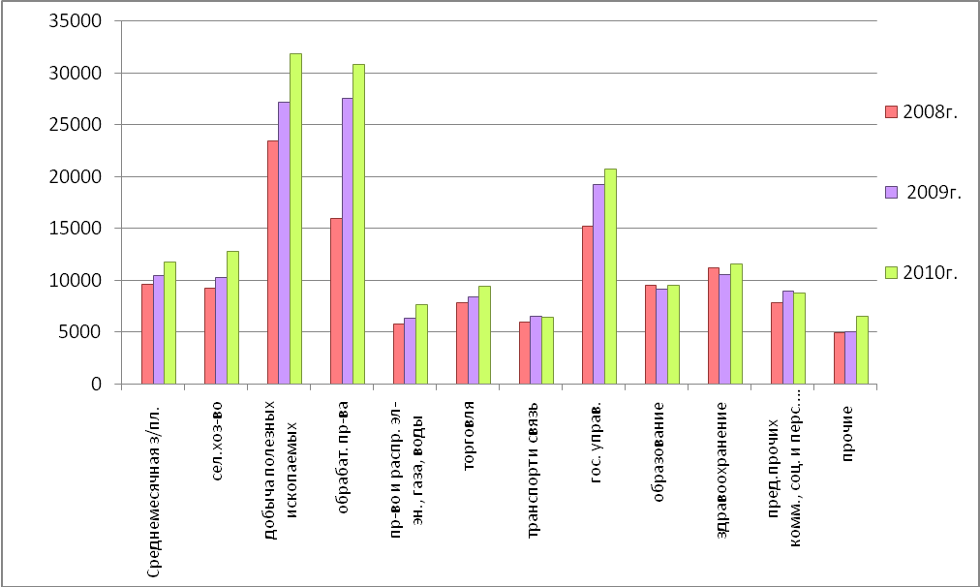
По данным отдела статистики в Зиминском районе нет предприятий, допустивших задолженность по выплате заработной платы на 1 января 2011 года.
По состоянию на 01.01.2011г. значительно снижен уровень регистрируемой безработицы с 5,57 % до 3,2 % к трудоспособному населению.
Большая часть занятого населения сосредоточена в сельском хозяйстве и бюджетных отраслях (2,8 тыс. чел.).
Диаграмма 9
Среднесписочная численность работающих, тыс. чел.
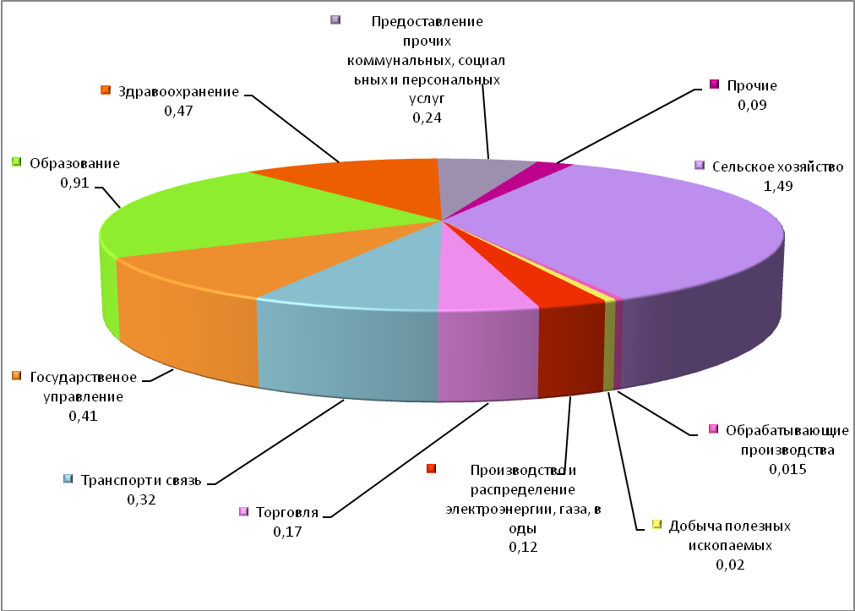
- Демографические процессы
По предварительной оценке численности населения Иркутской области, рассчитанной от предварительных итогов ВПН – 2010, численность Зиминского района составила 13 379 человек.
Таблица 10
Показатель | Единица измерения | 2006 год | 2007 год | 2008 год | 2009 год | 2010 год | 2010г./  2009г.
Численность населения | чел. | 14623 | 14707 | 14963 | 15 051 | 13 379 | 89
Число родившихся | чел. | 209 | 213 | 307 | 276 | 240 | 87
на 1 000 населения |  | 14,4 | 14,58 | 20,8 | 18,4 | 17,9
Число умерших | чел. | 269 | 242 | 235 | 231 | 243 | 105,2
на 1 000 населения |  | 18,5 | 16,56 | 15,9 | 15,4 | 18,2
Естественный прирост (убыль) | чел. | (60) | (29) | 72 | 45 | (3)
на 1 000 населения |  | -4,134 | -1,985 | 4,9 | 3 | -0,3

Демографическая ситуация в 2010 году характеризуется процессом естественной убыли населения.
В 2010 году число умерших составило 243 человека, что больше уровня 2009 года на 5,2 %. Родилось в районе в 2010 году 240 человек, численность родившихся снизилась – на 13%. И естественная убыль населения в 2010 году составила 3 человека.
По данным отдела сбора и обработки статистической информации в Зиминском районе за 2010 года в район прибыло 363 человека, выбыло 372 человека, миграционная убыль составила 9 человек.
Таблица 11
Миграция населения, человек
Наименование | 2007 год | 2008 год | 2009 год | 2010 год | 2010г./2009г.
Прибыло | 505 | 483 | 415 | 363 | 87,5
Выбыло | 395 | 295 | 374 | 372 | 99,4
Миграционный прирост (убыль) | 110 | 188 | 41 | (9)

- Характеристика социальной сферы
  - Образование
В 2010 году на территории Зиминского района действовало 28 школ: 10 средних, 7 основных, 11 начальных. Кроме того, в районе работало 8 дошкольных образовательных учреждений. На конец 2010 года в школах района обучалось 1 552 ребенка. По сравнению с предыдущим годом число школьников сократилось на 54 человека. Тенденция сокращения обучающихся прослеживается и на ближайшие годы.
В учреждениях образования работают 215 педагогических работников, из них высшее образование имеет 71,06 %.
Для обеспечения развития детей, их склонностей и возможностей 684 учащихся обучались по развивающей системе (УМК «Гармония» - 301, 100 – по системе Занкова, 269 – УМК «Школа России», 14 – «Школа 2100); 14 учащихся – на дому. 98,9% (от общего числа учащихся) занимались в одну смену; из 25 сел для 372 учащихся, проживающих на расстоянии более 3-х километров от школы, осуществлялся организованный подвоз: в 7 школ района - транспортом школ, в 1 (г. Саянск) и в 1 школу (г. Зима) – арендованным транспортом.
Повышение качества образования являлось одним из основных направлений деятельности школ района в 2009-2010 учебном году. В течение года проведены комплексные проверки всех средних школ и основных школ. Кроме того, проведен ряд тематических проверок по различным направлениям деятельности ОУ.
В начале учебного года к занятиям в 1 классе приступил 191 ребенок. Дошкольным образованием в районе охвачено 357 детей, что составляет 27% от общего количества дошкольников. Процент охвата детей за последние годы стабилен, но ниже среднеобластного. Причина такой ситуации – малое количество детских садов и полная наполняемость имеющихся. Поэтому сохраняется очередность по приему, хотя она уменьшилась на 52 ребенка. На сегодня нуждаются в устройстве в детский сад 123 человека.
Работа с одаренными детьми, всесторонняя их поддержка – одно из основных направлений деятельности образовательных учреждений района.
В 2008 г. Комитетом по образованию была разработана и утверждена ведомственная целевая программа «Одаренные дети», целью которой было создание условий для выявления, развития и поддержки одаренных детей.
Немалую роль в сохранении и укреплении здоровья подрастающего поколения, формирования у подростков здорового образа жизни играет привлечение их к занятиям физической культурой и спортом. Для совершенствования процесса физического воспитания в учебные планы ОУ введен третий дополнительный час физкультуры.
В декабре 2008 года Постановлением Мэра района была утверждена Программа развития физической культуры и спорта в Зиминском районе на 2009-2011 год.
Кроме спортивно-массовых мероприятий со школьниками и взрослыми по отдельным видам спорта, в районе проводятся комплексные мероприятия, которые являются традиционными и самыми массовыми. Это сельские зимние и летние спортивные игры; спартакиада работников ОУ, в программу которой входили 1 этап «Веселые старты», 2 этап – волейбол, 3 этап – туристический слет.
Спортивные залы имеют – 94,14 % общеобразовательных учреждений, собственная оборудованная территория для реализации программы «Легкая атлетика» - 83,12%.
Имеется медицинский лицензированный кабинет – 22,49%, имеют доступ к медицинскому кабинету – 14,3 %, постоянно присутствует медицинский работник – 36, 79%.
Важную роль в сохранении здоровья играет питание школьников.
Питалось бесплатно 955 учащихся (сироты, из малообеспеченных, неполных и многодетных семей – за счет областного бюджета).
Кроме того, на питание идет продукция, выращенная самими школьниками.
Важными направлениями работы по сохранению и укреплению здоровья детей являются профилактика безнадзорности, асоциального поведения несовершеннолетних, формирование потребности в здоровом образе жизни. Положительным моментом в этом направлении является сохранение сети кружков, студий и секций.
Особое внимание уделяется работе с трудными подростками. В летний период они задействованы на пришкольных участках и в ремонтных бригадах, отдыхают в лагерях для трудных детей.
Новой формой работы в летний период является волонтерское движение во многих школах Зиминского района.
По данным ОГУ ЦЗН Зиминского района в школах были организованы ремонтные бригады, за летний период 2010 года было временно трудоустроено 45 подростков в возрасте от 14 до 18 лет, за счет средств предприятия «Окинский» им выплачено – 30737,7 руб.

  - Культура
Библиотечное дело. Библиотечное обслуживание населения Зиминского района в 2010 году осуществляли 22 библиотеки. Число пользователей составило: в 2010 году – 6 999 человек, в 2009 году – 9 998 человек.
По итогам 2010 года книговыдача составила 195 332 экземпляра, что на 302 экземпляра больше по отношению прошлого года.
Размер совокупного книжного фонда библиотек района составил – 169 927 экз. книг. В 2010 году в библиотеки поступило новых книг – 2 866 экз.
В библиотеках организована работа 17 клубов по интересам, в которых занимается 337 детей, подростков и молодежи. В 2010 году открылось 3 новых клуба по интересам.
Библиотеки организовывали работу среди населения по разным направлениям библиотечной деятельности: по профилактике социально-негативных явлений, по информационно-разъяснительной работе в связи со Всероссийской переписью населения, по сокращению национальной самобытной культуры народов, проживающих на территории Зиминского района, организация мероприятий, посвященных 65-летию Победы в ВОВ, по организации досуга женщин на селе в библиотеках, по правовому просвещению избирателей в период предвыборной компании выборов мэра Зиминского района, по краеведению и краелюбию родного края и другие.
Музейное дело. В районе существует 1 районный историко-краеведческий музей, который содержится на районном муниципальном уровне.
Основной фонд муниципального музея по состоянию на 01.01.2010 года насчитывает – 1073 единицы.
За период 2010 года музеем проведено 169 экскурсий, которые посетило 1200 человек.
Музей принимал участие в областном конкурсном проекте «Этнографическая игровая программа» «Русское чудо», где был награжден Почетной грамотой областного краеведческого музея.
Особую роль в своей работе музей отводил воспитанию подрастающего поколения и основной задаче социального назначения – хранителем прошлого и настоящего района.
Культурно - досуговая деятельность учреждений культуры клубного типа. Досуг населению района в 2010 году организовывали 22 клубных учреждения.
В течение 2010 года в учреждениях культуры клубного типа проведено 2631 мероприятие, которые посетило 97 375 человек (в 2009 году – 2 608 мероприятий, их посетило 96 992 человека).
В учреждениях работало 150 клубных формирований, в которых занимались 1 852 человека, в том числе из них детских – 89, в которых занималось 972 человека.
Количество клубных формирований увеличилось за счет открытия новых любительских объединений, клубов по интересам их привлекательности.
Большая работа в районе проведена по обеспечению объектов культуры пожарной безопасности. Из 18 клубных учреждений в 14 установлена автоматическая пожарная сигнализация.
Культурная жизнь жителей Зиминского района в 2010 году была насыщена фестивалями, конкурсами и другими творческими акциями.
В районе сохранен творческий потенциал 5 Народных коллективов художественного самодеятельного творчества.

Дополнительное образование детей в сфере культуры. С 1 сентября 2010 года детская музыкальная школа с. Кимильтей была переименована в детскую школу искусств. Открыты два отделения: музыкальное, по классу фортепиано и художественное, по классу «Роспись по дереву» и «Текстиль». В школе обучается 40 детей.

6.3. Комплексные меры профилактики социально-негативных явлений
Деятельность по профилактике социально-негативных явлений среди населения Зиминского района в 2010 году осуществлялась в рамках реализации муниципальной антинаркотической программы в тесном сотрудничестве с ОГУ «Центр профилактики наркомании». В организации и проведении профилактических мероприятий были задействованы все заинтересованные структуры: отдел по молодёжной политике, Комитет по образованию, Комитет по культуре, МУЗ «Зиминская районная больница», ОВД по г. Зиме и Зиминскому району, Саянский межрайонный отдел ФСКН России по Иркутской области. Благодаря тому, что деятельность осуществлялась в системе в рамках программы, субъекты профилактики находились в постоянном взаимодействии, проблемы наркомании и др. социально-негативных явлений решались своевременно и комплексно.
При администрации ЗРМО работала межведомственная комиссия по профилактике наркомании и токсикомании, которая является рабочей площадкой для решения таких насущных для Зиминского района проблем как: уничтожение очагов произрастания дикорастущей конопли; работа превентивных программ по профилактике негативных явлений в ОУ района; организация молодёжного досуга и пр. Всего организовано и проведено 4 плановых заседания. Деятельность МВК позволяет координировать, корректировать, направлять в нужное русло работу субъектов профилактики.
В течение года осуществлялось пополнение фонда специальной научно-методической литературы, видеофильмов, полиграфической и иной продукции сформированного в отделе по молодёжной политике.
Сформирована система информирования населения, направленная на предупреждение, негативное восприятие населением наркомании, алкоголизма и др. социально-негативных явлений. Ежегодно на территории Зиминского районного МО осуществляется интенсивная информационно-просветительская деятельность: распространяются информационные материалы, проводятся профилактические беседы, тренинги, «круглые столы», тематические вечера, викторины для всех целевых групп населения (учащиеся, родители, рабочая молодёжь, подростки «группы риска»).
В целях повышения квалификации, улучшения качества работы по профилактике негативных явлений, обобщения лучшего опыта работы ежегодно поводятся методические, обучающие семинары для специалистов, занимающихся профилактикой социально-негативных явлений на территории Зиминского районного муниципального образования.
Волонтёрская деятельность. С июня 2010 года в рамках работы «Школы волонтёров» осуществляется подготовка 50 добровольцев по пропаганде ЗОЖ из 9 населённых пунктов.
В течение года проводились районные массовые акции по профилактике социально-негативных явлений, пропаганде ЗОЖ. Некоторые стали традиционными: «Профилактический десант», «Творческая молодёжь Зиминского района за здоровый образ жизни!», «Летний лагерь – территория здоровья».
Всего акциями охвачено 15 сёл, 1580 человек.
Уничтожение очагов произрастания дикорастущей конопли производится силами администрации ЗРМО, сельских поселений, предприятий путём скашивания и перепашки. За отчётный период было выявлено и уничтожено 20 га дикорастущей конопли.

6.4. Здравоохранение
В 2010 году здравоохранение района представлено непосредственно Зиминской районной больницей, 4 участковыми больницами: Кимильтейской, Батаминской, Масляногорской, Ц-Хазанской, 27 ФАПами.
В МУЗ «Зиминская районная больница» имеется 67 круглосуточных, и 26 дневных коек.
В 2010 году показатель общей смертности населения района незначительно увеличился. Основной причиной смертности населения района, в том числе в трудоспособном возрасте, остается смертность от болезней системы кровообращения. На втором месте находится смертность от болезней органов дыхания, что нетипично для основных причин, и в основном связано со вспышкой заболеваемости ОРВИ, осложненной пневмониями. На третьем месте - смертность от онкологических заболеваний. Данный показатель остается довольно высоким и связан напрямую с поздней выявляемостью, недооценкой пациентами состояния здоровья, отказа от госпитализации, поздним обращением.
В 2010 году произошло увеличение показателя младенческой смертности, несмотря на совместную работу органов опеки, ПДН, КДН и ЗП, здравоохранения.
В 2010 году при значительном снижении общей заболеваемости – на 7,1 %, произошел рост первичной заболеваемости населения, в основном за счет заболеваний органов дыхания и костно-мышечной системы. Увеличение этого показателя связано с объективным ростом заболеваемости, а также немаловажную роль в этом сыграли дополнительная диспансеризация населения и профилактические осмотры населения, практически все нуждающиеся в наблюдении поставлены на диспансерный учет.
На конец отчетного года процент прохождения дополнительной диспансеризации составил 100,4 %, данный показатель в 2007г был 42,8 %. Указанным результатам предшествовала долгая организационная работа: заключение договоров с соседними ЛПУ на проведение диспансеризации, согласование графиков, работа с руководителями предприятий.
Постановлением мэра Зиминского районного муниципального образования от 26.03.2010 № 289 утверждена ведомственная целевая программа Комитета по образованию администрации Зиминского района «Летний отдых, оздоровление и занятость детей в 2010 году».
При проведении летне-оздоровительной кампании 2010 года было открыто 9 оздоровительных лагерей на базе средних общеобразовательных учреждений: Батаминской, Кимильтейской, Масляногорской, Новолетниковской, Самарской, Покровской, Филипповской, Хазанской, Ухтуйской школ с общим количеством 384 учащихся.
В ряде школ, с небольшим количеством обучающихся, были открыты профильные лагеря, работа которых осуществлялась с 1 июня (10 дней). Общее количество детей, охваченных данной формой оздоровления – 64 чел.
В течение 2010 года проведена значительная работа по привлечению специалистов для работы в участковых больницах, в итоге привлечены два врача-терапевта, что значительно отразилось на работе больниц - улучшилась выявляемость заболеваний, системно организована работа с диспансерными группами.
Предпринимаются следующие меры по привлечению специалистов: контрактная система оплаты труда, гарантированное обеспечение местами в дошкольных учреждениях, 50% льгота коммунальных услуг, эл.энергии, 25% надбавка к заработной плате, повышение квалификации за счет местного бюджета.
Укомплектованность врачей составляет 62%, в 2009 году - 28%, среднего персонала 87%, в 2009 году 84%.

6.5. Работа с несовершеннолетними
Деятельность комиссии по делам несовершеннолетних и защите их прав (далее – комиссия) в 2010г. была организована согласно утвержденному плану работы. Основным приоритетом в работе комиссии была координация деятельности всех учреждений субъектов профилактики Зиминского района, направленная на защиту прав и законных интересов детей и подростков, предупреждение безнадзорности и правонарушений несовершеннолетних, профилактику неблагополучия в семьях.
Всего в течение года было проведено 25 заседаний комиссии (АППГ-20), в т.ч. 4 выездных (АППГ-0).
За отчетный период к административной ответственности было привлечено 27 несовершеннолетних (АППГ-17).
В 2010г. комиссия трижды инициировала проведение на территории района организацию межведомственных профилактических мероприятий.
С 25 января по 5 февраля 2010г. проведена акция «Младенец», в ходе которой проведено обследование 198 детей первого года жизни. Выявлено 25 детей, проживающих в неблагополучных семьях, 28 детей признаны нуждающимися в дополнительном наблюдении медицинских и социальных работников.
С 29 марта по 1 апреля 2010г. на территории района прошла межведомственная акция «Условник», в ходе которой органами системы профилактики безнадзорности и правонарушений несовершеннолетних района совместно с органами местного самоуправления, общественными комиссиями по делам несовершеннолетних сельских поселений реализован комплекс профилактических мер с условно осужденными несовершеннолетними.
С 21 по 23 июня 2010г. комиссией проведена межведомственная акция «Младенец. Неблагополучная семья».
В 2010 году комиссией осуществлено 3 проверки условий воспитания, обучения, содержания несовершеннолетних в учреждениях системы профилактики безнадзорности и правонарушений района (АППГ-1), 1 проверка соблюдения прав несовершеннолетних при их трудоустройстве в летний период. По итогам проверок, анализа состояния правонарушений среди несовершеннолетних внесено 3 представления по улучшению воспитательной работы и устранению причин и условий, способствующих правонарушениям несовершеннолетних.
В целях предупреждения неблагополучия в семьях, правонарушений среди несовершеннолетних комиссией проведено обследование 174 семей (АППГ-123). По данным обследования на учет в банк данных комиссии поставлено 4 семьи, в которых воспитываются 10 детей. По сравнению с 2009г., уменьшилось число детей, проживающих в социально опасных условиях (2010г-45, 2009г-49).
Всего по району на опеке находятся 103 ребенка, в приемных семьях 92 ребенка, в 2009г. в приемных семьях воспитывалось 83 ребенка.
За 2010г. не допущено роста преступлений, совершенных родителями в отношении детей. Значительно уменьшилось число лиц, лишенных родительских прав (2009г.-21, 2010г.-12).
С момента введения в 2010г. Закона Иркутской области №7-ОЗ от 5 марта 2010г. комиссией 2 раза в месяц организуются вечерние рейды с целью выявления лиц, нарушающих закон, проведения оперативно профилактических мероприятий. Подготовлены и направлены письма предпринимателям, организующим торговлю спиртосодержащей продукции, информирующие о действии данного закона на территории области, предупреждающие об ответственности. Всего в течение 2010г. в комиссию поступило 3 административных протокола о нарушении закона. По 2-м из них назначено административное наказание в виде предупреждения.
Согласно ст. 9 данного закона комиссией предпринимались меры по осуществлению контроля за посещаемостью детьми образовательных учреждений, привлечению к ответственности, как самих несовершеннолетних, так и их родителей.

Характеристика жилищно-коммунального хозяйства, транспорта и связи

7.1. Транспорт
Социально-экономическое положение района во многом определяет состояние сети его транспортных коммуникаций. Низкая плотность населения, большая удаленность населенных пунктов друг от друга определяет повышенную значимость автомобильных дорог для социально-экономического развития района. Транспортная сеть района представлена сетью автомобильных дорог общего пользования 592,26 км, из них 365,26 км – дороги с гравийным покрытием, 227 км – асфальтобетонное покрытие.
Территория Зиминского района пересекается Транссибирской железнодорожной магистралью и Московским трактом. На автомобильных дорогах района имеется 33 мостовых перехода различной грузоподъемности.
Протяженность муниципальных автомобильных дорог составляет – 148,15 км, из них: с асфальтобетонным покрытием – 20,1 км, с гравийным – 128,05 км.
Состояние автомобильных дорог ухудшается с каждым годом, идет тенденция перевода асфальтобетонных дорог в дороги с гравийным покрытием (ямочный ремонт проводится путем отсыпки ПГС). Есть дороги, которые находятся в аварийном состоянии, например, автомобильная дорога «М53 – п. Большеворонежский».
Сообщение сельских населенных пунктов между собой и районным центром осуществляется только автомобильным транспортом.

7.2. Связь
На территории района связь осуществляется ОАО «Сибирьтелеком». Связь в районе стала гораздо лучше с установкой таксофонов.
С 2006г. по 2010г. установлены новые АТС в следующих населенных пунктах: с. Батама, с. Самара, с. Ухтуй, с. Новолетники, с. Кимильтей. В с. Басалаевка увеличен абонентский доступ.
Для улучшения связи в районе ОАО «Сибирьтелеком» необходимо продолжить работу по следующим направлениям: замена АТС аналоговых на цифровые АТС; установка дополнительных АТС; замена соединительных линий центральной АТС с АТС населенных пунктов района, т.е. переход с медных линий на волоконооптические (ВОЛС).
На территории района (в большинстве населенных пунктах) функционирует сотовая связь «БайкалВестКом», «Мегафон», «МТС».

7.3. Жилищно-коммунальное хозяйство
На 01.01.11г. муниципальный жилищный фонд составил 272,8 тыс.кв.м.
Строительство
В 2010 году индивидуальными застройщиками введено 18 домов общей площадью 1539 кв.м.
Диаграмма 10
Динамика ввода в действие жилых домов, кв. м.
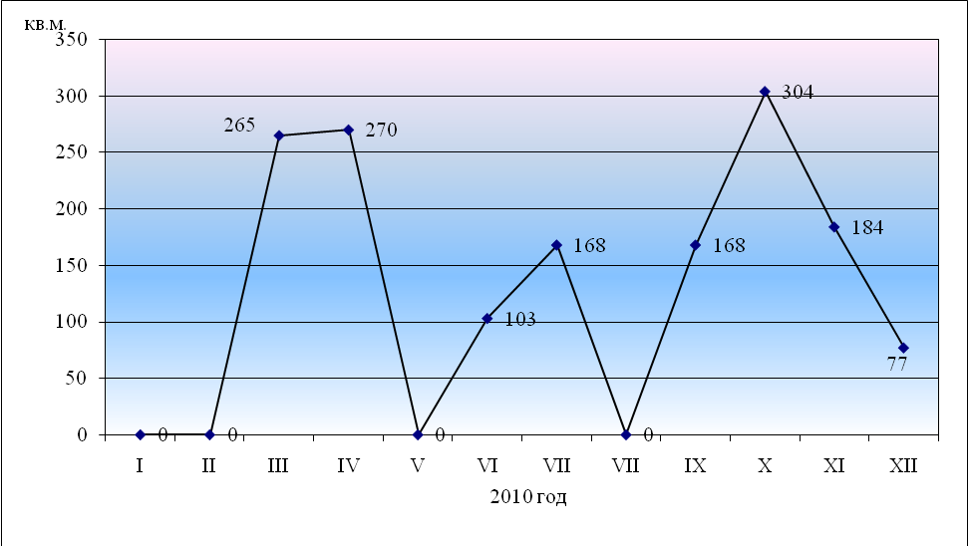
В сравнении с 2009 годом ввод жилья увеличился на 3%.
Жилищно-коммунальное хозяйство
В 2010 году приватизировано 112 квартир (2009 год – 200). Средний размер приватизированных помещений составил 59 кв.м.
Доля жилищно-коммунальных услуг в объеме платных услуг населения составила 77,7%.
Таблица 12
Объемы реализации услуг жилищно-коммунального хозяйства, тыс. руб.
Наименование | 2008 год | 2009 год | 2010 год | 2010г./2009г.
Платные услуги населению, всего | 4862,1 | 8305,7 | 9645,5 | 116,1
из них:
- жилищные | 404 | 314 | 156 | 49,7
- коммунальные | 3989,3 | 6865,7 | 7335,5 | 106,8
Одновременно обеспечивается защита малообеспеченного населения. Сведения о социальной защите населения и предоставлении гражданам жилищных субсидий представлены в таблице:
Таблица 13
Наименование | 2009 год | 2010 год | 2010г./2009г.
Установленная максимально допустимая доля собственных расходов граждан на оплату жилого помещения и коммунальных услуг в совокупном семейном доходе, % | 22 | 22 | 100
Число семей, получивших субсидии на оплату жилого помещения и коммунальных услуг, ед. | 362 | 245 | 67,7
в % к общему числу семей | 7,1 | 4,8
Общая сумма субсидий, тыс.руб.
начисленных | 1742,9 | 1090,3 | 62,6
возмещенных | 1742,9 | 1090,3 | 62,6
Степень возмещения предоставленных субсидий, % | 10 | 100
Среднемесячный размер субсидий на семью, рублей в месяц | 401,2 | 370,9 | 92,4

Приложение 1
Индикаторы выполнения ПСЭР
Показатель | Единица измерения | Программа на 2010г. | Исполнение за 2010 год | % исполнения
Промышленность
Объем отгруженной продукции | млн. руб. | 122,7 | 180,4 | 147,0
Индекс промышленного производства | % | 121,4 | 116,2 | - 5,2 п.п.
Численность занятых на предприятиях | чел. | 259 | 159 | 61,4

Показатель | Единица измерения | Программа на 2010г. | Исполнение за 2010 год | % исполнения
Малое предпринимательство
Количество малых предприятий | ед. | 61 | 66 | 108,2
Численность занятых на малых предприятиях | чел. | 353 | 280 | 79,3
Доля выручки малых предприятий в общей выручке по району | % | 13 | 19,1 | +6,1 п.п.

Показатель | Единица измерения | Программа на 2010г. | Исполнение за 2010 год | % исполнения
Сельское хозяйство
Прогноз индекса физического объема продукции сельского хозяйства
Валовая продукция сельского хозяйства в ценах 2006 года: | Млн.руб. | 857,7 | 814,6 | 95,0
Все категории хозяйств | % | 104 | 97
в том числе
- сельхозорганизации | Млн.руб. | 659,7 | 657,6 | 99,7
индекс физического объема | % | 104 | 103
- население | Млн.руб. | 169,1 | 123 | 72,7
индекс физического объема | % | 101 | 88
- КФХ | Млн.руб. | 28,9 | 34 | 117,6
индекс физического объема | % | 120 | 112
Производство продукции сельского хозяйства
Зерно | Тыс.тн. | 49 | 16 | 32,7
Картофель | Тыс.тн. | 24,9 | 16,5 | 66,3
Овощи | Тыс.тн. | 5,6 | 2,4 | 42,9
Мясо | Тыс.тн. | 3,2 | 3,5 | 109,4
Молоко | Тыс.тн. | 14,9 | 11,1 | 74,5
Яйцо | Млн.шт. | 213 | 224 | 105,2
Шерсть | Тн. | 2 | 2 | 100,0
Структура посевных площадей и производство зерна, картофеля, овощей
Посевные площади, всего | Га | 33848 | 20151 | 59,5
- с/х предприятия | -//- | 29308 | 15606 | 53,2
-КФХ | -//- | 2690 | 3153 | 117,2
- население | -//- | 1850 | 1392 | 75,2
Зерновые | Га | 26103 | 11537 | 44,2
- с/х предприятия | -//- | 23753 | 8812 | 37,1
-КФХ | -//- | 2350 | 2725 | 116,0
- население | -//-
Кормовые | Га | 5803 | 7246 | 124,9
- с/х предприятия | -//- | 5500 | 6781 | 123,3
-КФХ | -//- | 303 | 465 | 153,5
- население | -//-
Картофель | Га | 1660 | 1296 | 78,1
- с/х предприятия | -//- | 40 | 10 | 25,0
-КФХ | -//- | 30 | 21 | 70,0
- население | -//- | 1590 | 1265 | 79,6
Овощи | Га | 282 | 132 | 46,8
- с/х предприятия | -//- | 15 | 3 | 20,0
-КФХ | -//- | 7 | 2 | 28,6
- население | -//- | 260 | 127 | 48,8
Валовый сбор зерна | Тыс.тн. | 51 | 16 | 31,4
- с/х предприятия | -//- | 46 | 12 | 26,1
-КФХ | -//- | 5 | 4 | 80,0
- население | -//-
Картофель | Тыс.тн. | 24,9 | 16,5 | 66,3
- с/х предприятия | -//- | 0,9 | 0,3 | 33,3
-КФХ | -//- | 0,2 | 2,7 | 1350,0
- население | -// | 23,8 | 13,5 | 56,7
Овощи | Тыс.тн. | 5,6 | 2,4 | 42,9
- с/х предприятия | -//- | 0,3 |  | 0,0
-КФХ | -//- | 0,4 | 0 | 0,0
- население | -//- | 4,9 | 2,38 | 48,6
Поголовье скота и птицы всех форм сельхозтоваропроизводителей
Поголовье КРС | Тыс.гол. | 10,7 | 6,7 | 62,6
- с/х предприятия | -//- | 5 | 3,3 | 66,0
- КФХ | -//- | 0,6 | 0,6 | 100,0
- население | -//- | 5,1 | 2,8 | 54,9
Коровы | Тыс.гол. | 4,2 | 3,1 | 73,8
- с/х предприятия | -//- | 2 | 1,4 | 70,0
-КФХ | -//- | 0,2 | 0,2 | 100,0
- население | -//- | 2 | 1,5 | 75,0
Свиней | Тыс.гол. | 6,4 | 5,7 | 89,1
- с/х предприятия | -//- | 4 | 3 | 75,0
-КФХ | -//- | 1,1 | 1,6 | 145,5
- население | -//- | 1,3 | 1,1 | 84,6
Птица | Млн.гол. | 1000 | 1027 | 102,7
- с/х предприятия | -//- | 990 | 1021 | 103,1
-КФХ | -//-
- население | -//- | 10 | 8 | 80,0

Показатель | Программа на 2010 год |  | Исполнение за 2010 год
Показатель | шт. | млн. руб. | шт. | млн. руб.
Приобретение сельскохозяйственной техники по хозяйствам Зиминского района
Тракторы всего | 4 | 5 | 1 | 1
областные бюджет |  | 2
собственные средства |  | 3 |  | 1
Зерноуборочные комбайны | 3 | 6
областные бюджет |  | 2
собственные средства |  | 4
Автомобили | 4 | 3
областные бюджет |  | 1
собственные средства |  | 2

Показатель | Единица измерения | Программа на 2010г. | Исполнение за 2010 год | % исполнения
Образование
Обеспеченность основных и средних школ компьютерными классами нового поколения | % | 50 | 50 | на уровне
Охват детей в возрасте 1-6 лет дошкольными учреждениями | % | 40 | 27 | - 13 п.п.
Удельный вес выпускников школ, поступивших в вузы | % | 52 | 57,3 | + 5,3 п.п.
Удельный вес приступивших к работе квалифицированных рабочих, выпущенных учреждениями начального профессионального образования | % | - | -
Удельный вес учителей в дневных общеобразовательных учреждениях, имеющих высшее образование | % | 60 | 66,9 | - 6,9 п.п.
Удельный вес средних общеобразовательных учреждений с классами и группами углубленного и профильного обучения | % | 5 | 0
Удельный вес обучающихся в средних общеобразовательных учреждениях с классами и группами углубленного и профильного обучения | % | 5 | 0
Охват учащихся 1-3(4) классов режимом продленного дня к общей численности обучающихся | % | 35 | 22,3 | - 12,7 п.п.
Доля школ, работающих в две смены от общего числа школ | % | - | 10,7
Удельный вес учащихся, обучающихся во вторую смену | % | - | 3,8
Охват детей с ограниченными возможностями здоровья образовательными учреждениями I-VIII вида | % | 18 | 5,4 | - 12,6
Удельный вес учащихся общеобразовательных учреждений, посещающих учреждения дополнительного образования | % | 41 | 41 | на уровне

Показатель | Единица измерения | Программа на 2010г. | Исполнение за 2010 год | % исполнения
Культура
Обеспеченность учреждениями к уровню 2006 г.
Учреждения дополнительного образования детей | % | 200 | 100
Библиотеки | % | 104 | 100
Досуговые учреждения | % | 104 | 100
Музеи | % | 100 | 100
Число посещений
Библиотеки | Тыс.чел. | 18 | 18
Музеи | Тыс.чел. | 8,2 | 2,1 | 25,6
Число мероприятий | Ед. | 2550 | 2640 | 103,5
Число посадочных мест в учреждениях | Ед. | 3025 | 3025 | 100,0
Число клубных формирований | Ед. | 115 | 150 | 130,4
Число посещений в клубных формированиях | Ед. | 65 | 81 | 124,6
Библиотечный фонд библиотек в районе | Тыс.экз. | 167 | 170 | 101,8
Численность работающих | Чел. | 221 | 185 | 83,7
Число учащихся школ | Уч. | 75 | 32 | 42,7
Число вновь создаваемых рабочих мест
Учреждения дополнительного образования детей | Ед. | 3 | -
Библиотеки | Ед. | - | -
Досуговые учреждения | Ед. | - | -
Дополнительные платежи в бюджет (за счет вновь созданных рабочих мест)
Учреждения дополнительного образования детей | Тыс.руб. | 65 | -
Библиотеки | Тыс.руб. | - | -
Досуговые учреждения | Тыс.руб. | 39 | -
Потребность в финансировании из местного бюджета для достижения индикаторов | Тыс.руб. | 2870 | 1048 | 36,5

Показатель | Единица измерения | Программа на 2010г. | Исполнение за 2010 год | % исполнения
Молодежная политика
Количество общественных организаций | Ед. | 6 | 13 | 2,2 р.
Количество обеспеченных молодых семей жильем (в том числе сироты) | семья | 15 | 3 (5)
Количество команд КВН | Ед. | 10 | 5 | 50,0
Количество клубов молодых семей | Ед. | 9 | 12 | 133,3
Сезонная занятость (летний период) | Чел. | 40 | 46 | 115,0

Показатель | Программа на 2010г. | Исполнение за 2010 год | % исполнения
Здравоохранение
Общая заболеваемость,  случ. на 100 000 нас. | 66650 | 79077 | 118,6
Обеспеченность больничными койками – всего,  коек на 10 000 нас. | 57,7 | 62 | 107,5
в т.ч. дневного пребывания в стационарах,  коек на 10 000 нас. | 19,2 | 18,7 | 97,4
Обеспеченность врачами,  на 10 000 нас. | 5,2 | 4 | 76,9
Обеспеченность средним медицинским персоналом,  на 10 000 нас. | 68,3 | 61 | 89,3
Уровень младенческой смертности,  случ. на 1000 род-хся живыми | 5,5 | 28,8 | 5,2 р.
Показатели поздней диагностики злокачественных опухолей на прикрепленной территории (%) визуальная запущенность | 44,1 | 0
Показатели раннего выявления злокачественных опухолей на прикрепленной территории, (%) | 18,1 | 0

Приложение 2
Эффект реализации программы
Экономический эффект
Показатели | Ед.  изм. | Факт 2008г. | Факт 2009 г. | Программа 2010 г. | Факт 2010г. | 2010г./2009г. | %  исполнения
Объем реализации продукции, товаров, услуг | млн. руб. | 2161 | 1825,8 | 1806,02 | Цифра с прогноза – пока нет данных
Численность экономически активного населения | тыс. чел. | 8,3 | 8,9 | 8,7 | 9,08 | 102 | 104,4
Численность занятых в экономике | тыс. чел. | 4,3 | 4,7 | 3,76 | 4,35 | 92,5 | 115,7
Инвестиции в основной капитал | млн. руб. | 237,5 | 107,2 | 142,5 | 129,96 | 121,2 | 91,2
Оборот розничной торговли | млн. руб. | 442,2 | 442,86 | 393,32 | 446,74 | 100,9 | 113,6
Число действующих малых предприятий | ед. | 60 | 60 | 61 | 66 | 110 | 108,2

Социальный эффект
Показатели |  | Ед.  изм. | Факт 2008г. | Факт 2009 г. | Программа 2010г. | Факт 2010 г. | 2010г./2009г. | %  исполнения
Численность постоянного населения (на начало года) |  | тыс. чел. | 14,96 | 15,05 | 14,6 | 13,38 | 89 | 91,6
 | В том числе по возрастным группам:
моложе трудоспособного возраста |  | тыс. чел. | 3,04 | 3,12 | 3,05 | нет данных статистики
трудоспособного возраста |  | тыс. чел. | 9,08 | 9,04 | 8,8
старше трудоспособного возраста |  | тыс. чел. | 2,84 | 2,89 | 2,76
 | На 1000 человек населения:
родившихся |  | чел. | 18,4 | 18,4 | 14,8 | 17,9 | 97,3 | 121
умерших |  | чел. | 15,4 | 15,4 | 18,1 | 18,2 | 118,2 | 100,5

Показатели занятости и роста доходов населения
Показатели | Ед.  изм. | Факт 2008г. | Факт 2009 г. | Программа 2010г. | Факт 2010 г. | 2010г./2009г. | %  исполнения
Доля экономически активного населения в численности населения | % | 56,4 | 59,5 | 59,54 | 60,3 | 101,3 | 101,3
Уровень регистрируемой безработицы | % | 3 | 5,57 | 7,36 | 3,2
Среднемесячная начисленная заработная плата | руб. | 9596 | 10 460 | 7170 | 11744 | 112,3 | 163,8
Доля населения с доходами ниже прожиточного минимума | % | 35 | 34,5 | 36,32 | 34

Приложение 3
Сведения об исполнении муниципальных целевых, ведомственных программах за 2010 год
Название Программы | Наименование, дата, № нормативного акта об утверждении Программы | 2010 год (тыс. руб.)
Название Программы |  | из местного бюджета по паспорту Программы | из местного бюджета исполнение на 01.01.2011г.
Муниципальная долгосрочная целевая программа "Профилактика правонарушений в Зиминском районном муниципальном образовании на 2006-2010гг." | Решение Думы от 29.03.2006г. № 166 | 320 | 10
Муниципальная долгосрочная целевая программа "Комплексные меры профилактики социально-негативных явлений (наркомании, алкоголизма, табакокурения, токсикомании, экстремизма) среди жителей Зиминского района на 2010-2012гг." | Постановление от 28.12.2009г. № 1489 | 20,00 | 19,68
Муниципальная долгосрочная целевая программа "Повышение безопасности дорожного движения в Зиминском районе Иркутской области на 2007-2011г." | Решение Думы от 21.11.2007г. № 308 | 196,00 | 5,00
Муниципальная долгосрочная целевая программа "Улучшение условий и охраны труда в организациях Зиминского районного муниципального образования на 2007-2011г." | Решение Думы от 22.11.2006г. № 228 | 13,00 | 0,00
Долгосрочная муниципальная программа "Развитие субъектов малого предпринимательства в Зиминском районе на 2010-2012гг." | Постановление от 17.09.2010г. № 922 | 720 | 0
Муниципальная долгосрочная целевая программа "Охрана окружающей среды на территории Зиминского района на 2008-2010гг." | Решение Думы от 26.09.2007г. № 296 | 2962 | 0
Муниципальная долгосрочная целевая программа "Библиотека - центр информации и чтения на 2008-2010гг." | Решение Думы от 26.09.2007г. № 293 | 70,00 | 0,00
Муниципальная долгосрочная целевая программа "Молодым семьям - доступное жилье на 2006-2019гг." | Решение Думы от 26.07.2006г. № 199 | 480,00 | 0
Мероприятия "Летний отдых, оздоровление и занятость детей в 2010 г." | Постановление от 26.03.2010г. № 289 | 179,80 | 233,263
Мероприятия "Одаренные дети на 2009-2011гг." | Постановление от 31.09.2008г. № 758 | 410,8 | 30
Мероприятия " Вакцинопрофилактика на 2006-2010гг." | Решение Думы от 26.01.2005г. № 51 | 575,584 | 0
Мероприятия "Неотложные меры борьбы с туберкулезом в Зиминском районе на 2007-2010гг. | Решение Думы от 27.06.2007г. № 276 | 571,6 | 0
Мероприятия "Развитие физической культуры и спорта в Зиминском районе на 2009-2011гг. | Постановление от 03.12.2008г. № 827 | 1700 | 249,524
ИТОГО |  | 8 218,8 | 547,5

Предварительная оценка численности населения Иркутской области, рассчитанная от предварительных итогов ВПН - 2010
С учетом скрытой и неформальной деятельности.
Без учета скрытой и неформальной деятельности
Не учитываются услуги связи, т.к. структурной единицей ОАО «Сибирьтелеком» является «куст», объединяющий несколько районов. В связи с этим ОАО «Сибирьтелеком» не представляет данные в разрезе по районам

